四川中衡检测技术有限
报告书信息网上公示内容填报表 ZLJL/43-01
报告书名称 | 中国十九冶集团有限公司成都钢构分公司职业病危害定期检测
用人单位名称 | 中国十九冶集团有限公司成都钢构分公司 |  | 联系人 | 王部长
用人单位地址 | 四川省成都市郫县成都现代工业港南片区兴港路68号
技术服务项目组成员 | 叶晨文、彭勇
现场调查人员 | 叶晨文、彭勇 | 现场调查时间及照片 | 2021.8.14 | 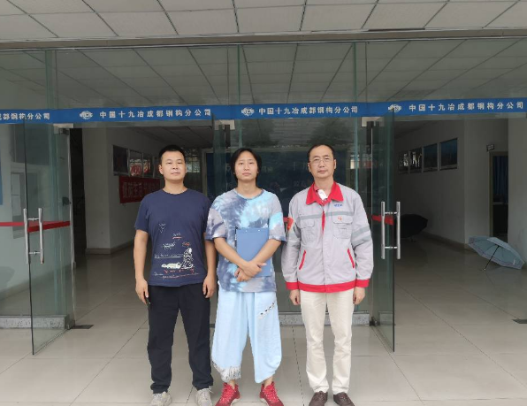
现场采样人员 | 叶晨文、彭勇 | 现场采样时间及照片 | 2021.8.16 | 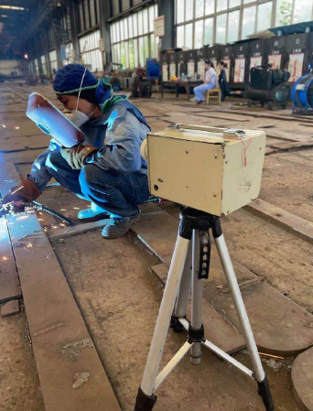
现场检测人员 | 叶晨文、彭勇 | 现场检测时间及照片 | 2021.8.16
用人单位陪同人员 | 王部长

